delibera ANAC n. 203/2023

Documento di attestazione
L’Organismo o il soggetto con funzioni analoghe all’OIV istituito presso l’ORDINE DELLA
PROFESSIONE OSTETRICA DI AGRIGENTO , CALTANISSETTA ED ENNA ha effettuato, alla luce della delibera ANAC
n. 203/2023, la verifica sulla pubblicazione, sulla completezza, sull’aggiornamento e sull’apertura del formato di ciascun documento, dato ed informazione elencato nella scheda verifiche al 01/08/2023.

- L’Organismo o il soggetto con funzioni analoghe all’OIV ha svolto gli accertamenti:

tenendo anche conto dei risultati e degli elementi emersi dall’attività di controllo

sull’assolvimento degli obblighi di pubblicazione svolta dal Responsabile della prevenzione della corruzione e della trasparenza ove ai sensi dell’art. 43, co. 1, del d.lgs. n. 33/2013;

in assenza del Responsabile della prevenzione della corruzione e della trasparenza gli accertamenti sono stati svolti solo dall’Organismo o soggetto con funzioni analoghe all’OIV.

Sulla base di quanto sopra, l’Organismo o il soggetto con funzioni analoghe all’OIV

ATTESTA CHE

 L’amministrazione ha individuato misure organizzative che assicurano il regolare funzionamento dei flussi informativi per la pubblicazione dei dati nella sezione “Amministrazione trasparente /Società trasparente”;

L’amministrazione NON ha disposto filtri e/o altre soluzioni tecniche atte ad impedire ai motori di ricerca web di indicizzare ed effettuare ricerche all’interno della sezione “Amministrazione trasparente /Società trasparente”, salvo le ipotesi consentite dalla normativa vigente;

ATTESTA

la veridicità¹ e l’attendibilità, alla data dell’attestazione, di quanto riportato nella scheda verifiche rispetto
a quanto pubblicato sul sito web dell’Amministrazione.

Data 01/08/2023
Firma dei componenti dell’Organismo o del soggetto con funzioni analoghe all’OIV

GAMMACURTA LUIGIA
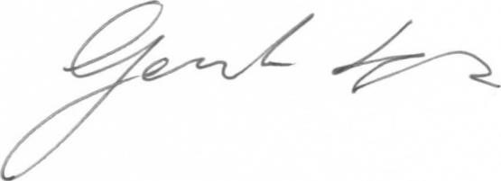

1
Il concetto di veridicità è inteso qui come conformità tra quanto rilevato dall’OIV/altro organismo con funzioni analoghe e quanto pubblicato sul sito web istituzionale al momento dell’attestazione.

